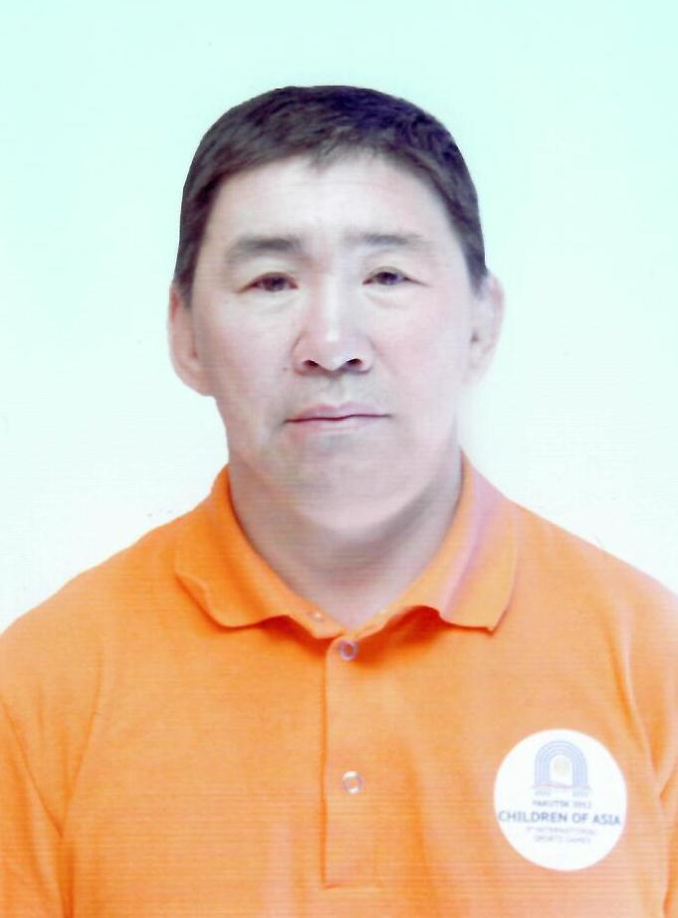

Каратаев Айвар Николаевич
тренер – преподаватель по боксу
муниципального бюджетного учреждения дополнительного образования «Вилюйская детско-юношеская спортивная школа №1»

Вилюйск, 2019 г.

1. Общие сведения о педагоге
Ф.И.О.: Каратаев Айвар Николаевич
Дата рождения:16 декабря 1964 года
Образование: г. Вилюйск ГБПОУ РС (Я) «Вилюйский педагогический колледж им. Н.Г. Чернышевского», год окончания 2017 год. Полученная специальность: Физическая культура. Квалификация по диплому: Учитель физической культуры. Регистрационный номер 9, 111405 0004301, выдан ГБПОУ РС (Я) «Вилюйский педагогический колледж им. Н.Г. Чернышевского».
Должность, место работы: Тренер-преподаватель МБУ ДО «Вилюйская ДЮСШ №1» МР «Вилюйский улус (район)» РС (Я).
Общий трудовой стаж: 37 лет
Педагогический стаж: 25 лет
Повышение квалификации
Наименование курсов | Номер документа (удостоверения) | Количество часов | Дата
Автономная некоммерческая организация дополнительного профессионального образования «Универ» по дополнительной профессиональной программе «Системно –деятельностный подход в организации обучения как условие повышения эффективности образовательного процесса» г. Казань | Удостоверение о повышении квалификации,  Регистрационный номер: УПК-01-000458/2018 | 144 ч. | с «02» декабря 2018г. по «19» декабря 2018г.
Развитие бокса в Республике Саха (Якутия) Российской Федерации. Новые тенденции современного бокса: проблемы, перспективы г. Нюрба. | Сертификат | 72 ч. | Декабрь 2017 г.

2. Результаты работы

Республиканский:
- Ефремов Роман - победитель Республиканского турнира на призы мастера спорта СССР по боксу Бурцева К.С. с Борогон, Усть-Алданский улус, 2016 г.
- Каримов Кемран - призер турнира по боксу «Фонд Дети Азии» 2017года г. Якутск. Победитель Республиканского турнира на призы мастера спорта СССР по боксу Бурцева К.С. с Борогон, Усть-Алданский улус, 2018 г.
- Мусин Дамир - чемпион «Фонд дети Азии» 2018 г., г. Якутск.
- Мусин Амир - чемпион «Фонд дети Азии» 2019 г., призер Первенства РС (Я) 2018г., г. Якутск;
- Седалищев Яков - победитель Всероссийского турнира класса «Б» г. Нерюнгри 2018 г. Призер ДВФО 2019 г, КМС России.
- Гоголев Богдан - победитель Республиканского турнира с. Борогон, Усть-Алданского района 2015 г., Победитель Первенства РС (Я) 2018 г., Победитель Первенства ДВФО 2016г. город Биробиджан. Участник Первенства России г. Владикавказ 2016 г. КМС России.
- Большаков Ярослав, призер спартакиады школьников Республики Саха (Я) 2019 г., г. Якутск.

3. Научно – методическая деятельность
Сертификат о распространении опыта, за проведение тренировочного занятия мастер-класса по теме «Методические аспекты организации общей физической подготовки боксеров новичков» на республиканском семинаре тренеров преподавателей по боксу среди ДЮСШ Вилюйского, Верхне-Вилюйского Намского, Горного улусов и города Якутска, с. Бердигестях, 28 апреля 2015 года;
Участник учебно-методического семинара для тренеров по боксу по теме: «Формирование индивидуального стиля боксеров» - сертификат, с. Верхневилюйск, 2016год
Сертификат за участие и распространение опыта на семинаре круглом столе «Стратегические направления развития бокса в Республике Саха (Якутия): опыт, проблемы и перспективы» в рамках проведения чемпионата РС (Я) по боксу памяти заслуженного тренера РСФСР и ЯАССР А.А. Петрова, посвященная 55-летию развития бокса в Республике Саха (Якутия), г. Якутск, 2016г;
Участник Республиканского семинара-практикума сетевого взаимоотношения работников образовательных учреждений спортивного профиля РС (Я), подведомственных учреждений Министерства спорта РС (Я) по теме: «О задачах и ходе реализации требований ФГОС по воспитательной работе» - сертификат, 24 января 2017. г. Якутск;
Участник Международной научно-практической конференции «Олимпийский спорт: педагогическое наследие Д.П. Коркина и перспективы развития вольной борьбы на мировой арене» - сертификат, г. Якутск, 2017 год;
Сертификат за участие в семинаре судей «Об изменениях в правилах судейства по боксу». Сертификат. Президент Федерации бокса Республики Саха (Якутия) Алексеев П.В, г. Якутск, 4-5 января 2018г.
Участник Международной научно-практической конференции «Олимпийский спорт: педагогическое наследие Д.П. Коркина и перспективы развития вольной борьбы на мировой арене» - сертификат, г. Якутск, 2018 год;
Сертификат участника - Методический семинар «Профессиональный и личностный рост педагога» г. Вилюйск, 22 ноября 2018г.
Участник республиканской научно-практической конференции «Управление развитием образования», посвященной 100-летию Вилюйского улусного управления образованием - сертификат, 30.11.2018 г., г. Вилюйск;
Участник семинара «Об изменениях в правилах судейства по боксу» - сертификат, с. Верхневилюйск, 04-05 марта 2019 г.

4. Организация и проведение мероприятий
Айвар Николаевич судья Республиканской категории по борьбе «хапсагай», судья Всероссийской категории по боксу.

Судейство
- 2016 г. Первенство ДВФО среди юношей 2001-2002г.г, г. Биробиджан Еврейский автономный округ;
- 2017 г. Первенство спортивного общества «Юность России», г. Балашиха, Московская область.
- 2017, 2018 г. Республиканский турнир мастеров спорта Международного класса Дмитрия Федорова, Афанасия Поскачина, г. Вилюйск.

5. Личные достижения, награды, поощрения
- 1997г. Мастер спорта РС (Я) по борьбе хапсагай;
- 2008 г. Отличник образования Республики Саха (Якутия);
- 2006 г. Нагрудной знак «За развитие бокса в Республике Саха (Якутия);
- 2016 г. Почетная грамота за вклад в развитие физической культуры и спорта в Республике Саха (Якутия), плодотворный добросовестный труд. Министр Г.Р. Балакшин;
- 2016 г. Грамота за помощь в организации и проведении Международных спортивных игр Дети Азии. Федерация бокса России исполнительный директор В.В.Сурков, г. Якутск;
- Лучший тренер преподаватель, Лауреат спорта Вилюйского улуса в течение нескольких лет 2015, 2016, 2017.
- 2017, 2018 - Тренер лучшего спортсмена, г. Вилюйск.
- 2019 г. Награжден нагрудным знаком «Хапса5ай ыьыа5а» Глава МО «Город Вилюйск» Афанасьев Н.В., г. Вилюйск;

6. Публикации

- https://portalobrazovaniya.ru/ Наименование материала: Тренерский опыт по боксу. Тема: Использование методических разработок методиста. 2019 г.;
- Улусная газета «Олох суола» Тренировки по боксу. Советы тренера 2018 г., г. Вилюйск.

Директор: Осипов Г.Д.

